ПРИЛОЖЕНИЕ

Типы ж/д вагонов
Перевозка грузов по железной дороге осуществляется различными типами подвижного состава. В зависимости от характера груза, конструкции кузова, способов погрузки и выгрузки, а также обеспечения сохранности грузов различают: крытые вагоны, полувагоны, платформы, цистерны, вагоны-самосвалы, вагоны бункерного типа и реф-вагоны.
Крытый грузовой вагон используется для перевозки грузов, требующих защиты от атмосферных осадков. Кузов вагона представляет собой конструкцию, состоящую из рамы с полом, 4-х стен и крыши. Погрузка и выгрузка в универсальных крытых вагонах осуществляется через двери, расположенные в боковых стенах.
Полувагон предназначен для перевозки грузов, не требующих защиты от атмосферных осадков. Так как полувагоны не имеют крыши, то это позволяет полностью механизировать погрузку. Для перевозки сыпучих грузов существуют полувагоны с люками в полу, который позволяют механизировать выгрузку таких грузов.
Хоппер (англ. hopper - бункер) - разновидность полувагона, используемая для массовых перевозок удобрений, цемента, зерна и других сыпучих грузов. Для защиты от атмосферных осадков, применяются крытые хопперы с загрузочными люками на крыше.
Платформа - вагон, применяемый для перевозки машин, оборудования, длинномерных грузов, контейнеров, а также сыпучих грузов, не требующих защиты от атмосферных осадков.
Контейнерные платформы не имеют бортов и оборудованы специальными замками для крепления большегрузных универсальных контейнеров любых типов.
Платформы для перевозки леса имеют торцевые стены и дополнительные специальные стойки, предотвращающие смещение груза.
Вагон-цистерна применяется для перевозки жидких грузов, сжиженных газов и порошкообразных материалов.
Вагоны бункерного типа - по существу, крытые вагоны или крытые хопперы с той лишь разницей, что на одной раме смонтированы несколько емкостей, предназначенных для перевозки специфических сыпучих грузов (мука, нефтебитум, гранулированные материалы).
Думпкар (англ. dump - опрокидывать, car - вагон) - вагон-самосвал. Он используется для перевозки и механизированной разгрузки сыпучих и крупнокусковых грузов.
Основными техническими характеристиками грузового вагона являются: тара (собственная масса порожнего вагона), грузоподъемность (наибольшая масса груза, которую можно в нем перевозить), объем кузова, площадь, длина и другие линейные размеры. Наиболее распространенные типы и размеры вагонов представлены ниже:
КРЫТЫЙ ВАГОН
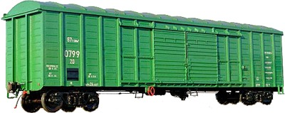
 | Внутренние размеры | Размеры дверей | Вес | Объем | Загрузка
Крытый вагон | мм | мм | т | м3 | т
длина | 15724 |  | 26,0 | 138,0 | 68,0
ширина | 2764 | 3802
высота | 3050 | 2334

ПОЛУВАГОН
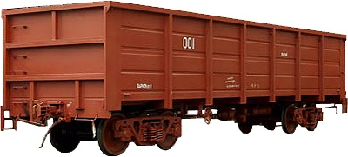
 | Внутренние размеры | Размеры дверей | Вес | Объем | Загрузка
Полувагон | мм | мм | т | м3 | т
длина | 12690 |  | 23,0 | 75,2 | 71,0
ширина | 2890
высота | 2050

ПЛАТФОРМА
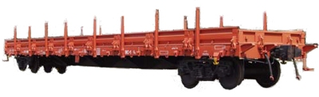
 | Внутренние размеры | Размеры дверей | Вес | Объем | Загрузка
Платформа | мм | мм | т | м3 | т
длина | 13300 |  | 23,5 |  | 71,0
ширина | 2770
высота | 400

ЦИСТЕРНА
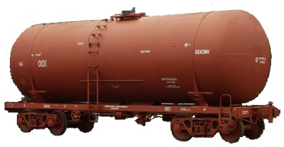
 | Внутренние размеры | Размеры дверей | Вес | Объем | Загрузка
Цистерна | мм | мм | т | м3 | т
длина |  |  | 27,0 | 83,0 | 67,0
ширина
высота

ХОППЕР
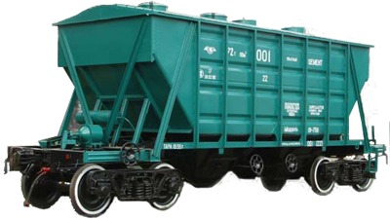
 | Внутренние размеры | Размеры дверей | Вес | Объем | Загрузка
Хоппер | мм | мм | т | м3 | т
длина |  |  | 23,0 | 81,0 | 70,0
ширина
высота

Изотермические вагоны
